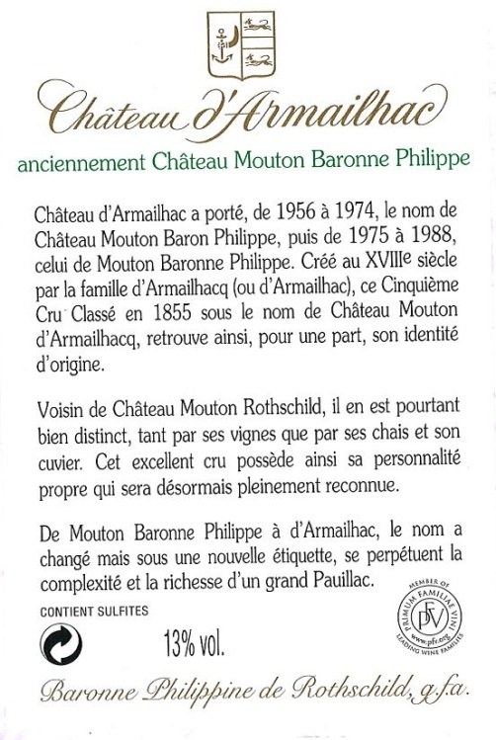

**达玛雅克酒庄红葡萄酒**

原产国：法国

葡萄采摘年份：2013年

灌装日期： 年 月 日

原料与辅料：葡萄汁，二氧化硫

产品类型：干型

贮藏方法：请放置阴凉干燥处，建议18-25℃存放

经销商：北京禾穗文化传播有限公司

地址：北京市朝阳区慧忠北里309号楼2层220

电话：010-61782078

**净含量：750毫升 酒精度：13% vol.**

**警示语：过量饮酒有害健康**

